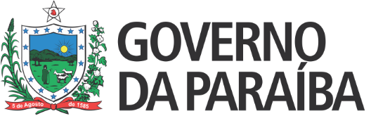 |  | 
Secretaria de Estado da Educação e da Ciência e Tecnologia
Conselho Estadual de Educação

RESOLUÇÃO Nº 184/2019

RENOVA O RECONHECIMENTO DO CURSO TÉCNICO EM SAÚDE BUCAL MINISTRADO NO IRTEC – INSTITUTO REMIGENSE DE ENSINO TECNOLÓGICO, LOCALIZADO NA RUA BENTO VITÓRIO, 102, CENTRO, NA CIDADE DE REMÍGIO–PB, MANTIDO POR GERALDINA PINTO DE LUNA SOUTO – CNPJ 14.731.239/0001-46.

O CONSELHO ESTADUAL DE EDUCAÇÃO DA PARAÍBA, no uso de suas atribuições e com fundamento no Parecer nº 133/2019, exarado no Processo 0000237-3/2019, oriundo da Câmara de Ensino Médio, Educação Profissional e Ensino Superior, e aprovado em Sessão Plenária realizada nesta data,
RESOLVE:
Art. 1º Renovar, pelo período de 4 (quatro) anos, o reconhecimento do Curso Técnico em Saúde Bucal ministrado no IRTEC – Instituto Remigense de Ensino Tecnológico, localizada na cidade de Remígio–PB, mantida por Geraldina Pinto de Luna Souto – CNPJ 14.731.239/0001-46.
Art. 2º A presente Resolução entra em vigor na data de sua publicação.
Art. 3º Revogam-se as disposições em contrário.
Sala das Sessões do Conselho Estadual de Educação, 13 de junho de 2019.

CARLOS ENRIQUE RUIZ FERREIRA

Presidente - CEE/PB

JOSÉ CRISTOVÃO DE ANDRADE
Relator

